贵阳观山湖滨湖花城项目
监管报告
2018年11月份管理报告

项目名称：贵阳观山湖滨湖花城项目
委托方：光大兴陇信托有限责任公司
受托方：北京康正宏基房地产评估有限公司
监管人员：李世坤、高小萌
日期：二零一八年十二月三日

目录
1重大事件的披露 2
1.1项目公司成立运营 2
2工程进度 3
2.1项目地块现场状况 3
2.2项目地块现场照片（2018年11月30日） 3
3印章、证照使用情况 4
4监管账户余额情况 5

为了方便阅读之目的，本报告中将部分名称简写为：
·项目公司：贵州精进联和房地产开发有限公司
·光大兴陇：光大兴陇信托有限责任公司
·康正：北京康正宏基房地产评估有限公司

1重大事件的披露

1.1项目公司成立运营
项目公司贵州精进联和房地产开发有限公司于2018年7月27日成立，拟进行滨湖花城项目开发，目前正在有序运营。截至2018年11月30日，拟开发项目地块仍未再次挂牌，公司项目暂未启动。
项目公司整体运转基本正常，不定期召开动员会进行积极动员，调动员工工作积极性，管理层开会也比较频繁。公司内各个部门已基本配齐，开发部、设计部、工程部、成本控制部、销售部、财务部、行政部等人员均就位在岗。整体公司氛围较为积极向上，管理层领导对于项目进展持乐观态度。
目前项目公司付款以及用印的相关事宜按照公司董事长周云洲审核、光大信托最终审批的流程执行。
（转下页）

2工程进度

2.1目标地块现场状况
项目公司拟拍地块，观储-2017B-02（滨湖花城）地块位于贵阳市观山湖区林城东路与西二环交叉口西北侧，共分为5宗土地（2宗商业用地、3宗居住用地），总净用地面积为277.67亩（185066.667平方米）。
当前目标地块正在进行土地平整，本月尚未挂牌。

2.2目标地块现场照片（2018年11月30日）
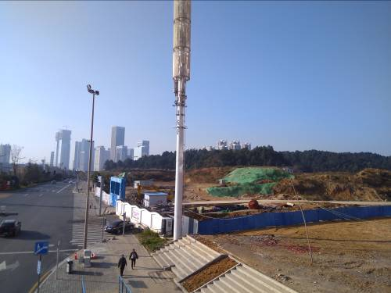
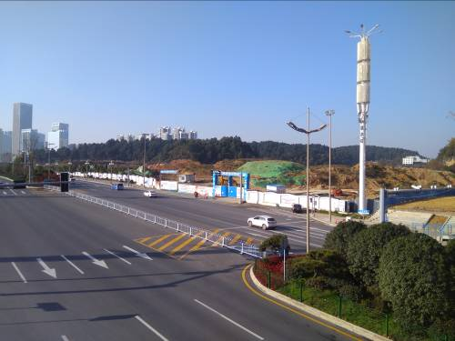
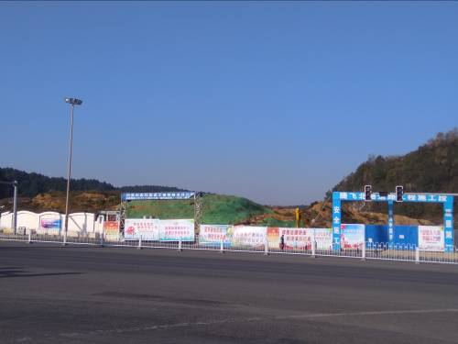
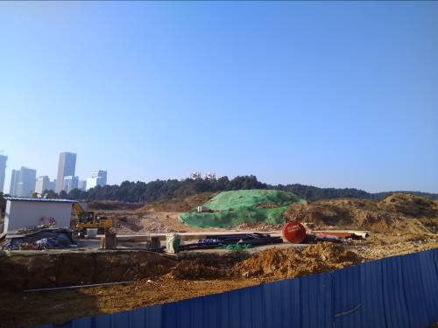

3印章、证照使用情况
对于印鉴的使用，项目公司工作人员严格按照监管计划及后续用章/印流程约定，履行印鉴使用流程，并通过相关负责人审批，给予盖章。各印鉴使用具体使用情况详见下表：
2018年11月印鉴使用情况表
用印日期 | 印鉴名称及个数 | 事由 | 材料 | 申请人 | 最终审批人 | 备注
2018.11.9 | 公章（2） | 员工宿舍房屋租赁合同用印 | 房屋租赁合同 | 武杨斐 | 周云洲 | 一式两份(租赁期限：2018.10.6-2019-7.5；月租金2600元)
2018.11.9 | 公章（5）财务章（1） | 办理加油卡所需资料用印 | 中国银行国内支付业务付款回单；经办人武杨斐身份证复印件；营业执照复印件；增值税开票信息 | 武杨斐 | 周云洲 | 一式一份，“增值税开票信息”一式两份(金额：10000元；付款账号：133055963850；付款人名称：贵州精进联和房地产开发有限公司；付款人开户行：中国银行贵阳市中山东路支行；日期：2018年11月8日)
2018.11.20 | 公章（2） | 11月社保缴费花名册用印 | 贵阳市观山湖区社会保险缴费花名册 | 武杨斐 | 周云洲 | 一式两份
2018.11.20 | 财务章（2） | 北京中融星河湾房地产开发有限公司借款收据入账用印 | 北京中融星河湾房地产开发有限公司借款收据（2018.10.17；2018.11.9） | 李显芳 | 周云洲 | 共两张，金额500000元整*2（日期：2018.10.17；2018.11.9）

4监管账户余额情况
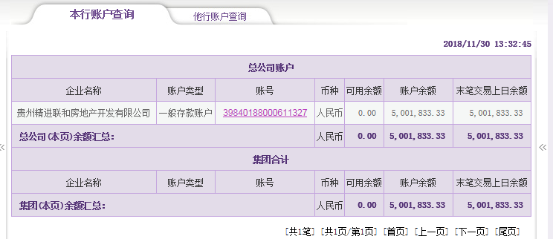

企业名称 | 账户类型 | 账号 | 币种 | 余额
贵州精进联合房地产开发有限公司 | 一般存款账户 | 39840188000611327 | 人民币 | 5001833.33

（转下页）

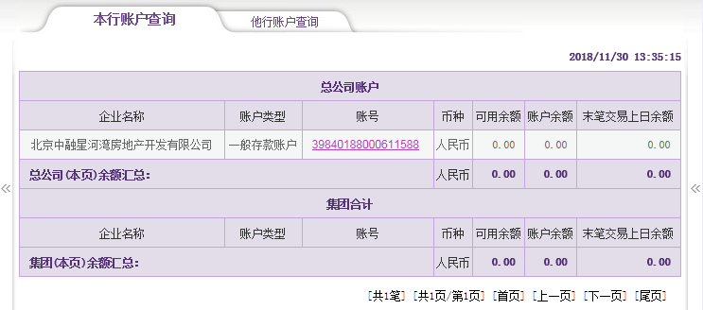

企业名称 | 账户类型 | 账号 | 币种 | 余额
北京中融星河湾房地产开发有限公司 | 一般存款账户 | 39840188000611588 | 人民币 | 0.00

